

**Jurnal Penelitian dan Penalaran**

*Submitted*: Desember 2020, *Accepted*: Januari 2021, *Publisher*: Februari 2021

**ANALISIS PERTUMBUHAN PEREKONOMIAN MASYARAKAT DI TENGAH PANDEMI COVID 19 TERHADAP SEKTOR PERTANIAN DI WILAYAH SULAWESI SELATAN**

**Firmansyah1**

*Akuntansi, Universita Muhammadiyah Makassar*1

[firmansyah201200@gmail.com](mailto:firmansyah201200@gmail.com)

**ABSTRAK**

Pertumbuhan ekonomi merupakan indikator keberhasilan pembangunan dalam suatu perekonomian. Sumber daya alam yang paling berpengaruh terhadap perekonomian masyarakat khususnya di wilayah Sulawesi Selatan adalah sumber daya dalam sektor pertanian. Pertanian di Sulawesi Selatan memiliki banyak ragam jenis dan memiliki daya saing tersendiri di mata masyarakat, seperti petani sawah, cengkeh, cokelat, dan lain sebagainya. Pada tahun 2019, perekonomian di Sulawesi Selatan meningkat cukup tinggi mencapai 5,46% menurut data Bank Indonesia, namun menjelang akhir tahun dan memasuki tahun 2020, perekonomian di Sulawesi Selatan mengalami penurunan yang terbilang merosot tajam hingga 0,5% menurut data Bank Indonesia. Penurunan perekonomian tersebut dikarenakan adanya pandemi Covid 19 yang menyerang berbagai negara khususnya Indonesia termasuk Sulawesi Selatan. Covid 19merupakan virus baru yang mengakibatkan *pneumonia* yang misterius terhadap pengidapnya dan virus ini menular dengan cepat dari satu pasien ke orang lainnya. Adanya pandemi Covid 19 membuat beberapa sektor di Indonesia mengalami keterpurukan, salah satunya adalah sektor ekonomi. Terjadinya penurunan ekonomi dikarenakan diberlakukannya PSBB (Pembatasan Sosial Berskala Besar) sehingga masyarakat terbatas melakukan aktivitas sehari-sehari terutama kegiatan transaksi jual-beli. Jenis penelitian yang digunakan dalam penelitian ini yaitu *mix method,* gabungan dari dua jenis penelitian antara kualitatif dan kuantitatif dikarenakan data yang diambil bersumber dari data yang telah disaji oleh Bank Indonesia, Badan Pusat Statistik, dan Otoritas Jasa Keuangan, serta pengumpulan data dilakukan dengan cara menggunakan angket (kuisioner). Analisis pertumbuhan perekonomian masyarakat di tengah pandemi Covid 19 terhadap sektor pertanian di wilayah Sulawesi Selatan, terbilang menurun dari tahun sebelumnya, penurunan perekonomian tersebut segera diantisipasi oleh pemerintah sehingga perekonomian perlahan membaik.

**Kata Kunci :** Pandemi Covid 19, Pertanian, Pertumbuhan Ekonomi, Provinsi Sulawesi Selatan.

***ABSTRACT***

*Economic growth is an indicator of the success of development in an economy. Natural resources are the most influential to the economy of the community, especially in the region of South Sulawesi is the source of power in the agricultural sector. Agriculture in South Sulawesi has a lot of diverse types and competitiveness of its own in the eyes of society, such as farmers, cloves, chocolate, and others. In 2019, the economy in South Sulawesi rises high enough to reach the 5,46% according to data from Bank Indonesia, but towards the end of the year and enter the year 2020, the economy in South Sulawesi has decreased quite sharply to 0.5% according to data from Bank Indonesia. The decline of the economy due to the pandemic Covid 19 that attack a variety of countries, especially Indonesia, South Sulawesi. Covid 19 is a new virus which resulted in pneumonia mysterious against the infected and the virus is transmitted quickly from one patient to another person. The presence of the pandemic Covid 19 make some sector in the Indonesia crash, one of which is the sector of the economy. The onset of the economic downturn due to the enactment of the PSBB (Restriction of Large-Scale Social) so that the public limited activity day-to-day activities of buy-sell transactions. Type of research used in this research is a mix method, a combination of the two types of research between qualitative and quantitative because the captured data is sourced from the data that has been presented b by Bank Indonesia, the Central bureau of Statistics, and the Financial Services Authority, as well as the data was collected by using a questionnaire (questionnaire). Analysis of the growth of the economy of the community in the midst of the pandemic Covid 19 to the agricultural sector in the region of South Sulawesi, is decreased from the previous year, the decline in the economy is to be anticipated by the government so that the economy is slowly improving.*

***Keywords : Pandemic Covid 19, Agriculture, Economic Growth, The Province Of South Sulawesi.***

**PENDAHULUAN**

Indonesia merupakan negara agraris yang sebagian besar penduduknya adalah petani. Indonesia sebagai Negara agraris yang memiliki potensi pertanian yang cukup besar dan dapat berkontribusi terhadap pembangunan dan ekonomi nasional. Indonesia merupakan salah satu negara dimana, sebagian besar penduduknya tinggal di pedesaan dengan mata pencaharian sebagai petani. Penduduk Indonesia pada umumnya mengkonsumsi hasil pertanian untuk makanan pokok mereka. Pembangunan pertanian merupakan salah satu bagian dari pembangunan ekonomi dalam arti luas yang tidak lepas dari upaya pembangunan dibidang ekonomi, artinya pembangunan tiap sektor saling berkaitan satu dengan yang lain. Sektor pertanian memegang peranan penting dalam menunjang keberhasilan Indonesia (Asih dkk, 2018).

Pertanian juga memiliki peranan yang penting dalam menghasilkan produk-produk yang diperlukan sebagai input sektor lain, terutama sektor industri. Sektor tani merupakan sektor penting sebagai mediasi pangan masyarakat di Indonesia. Petani adalah aktor utama dalam melakukan produksi pertanian. Pertanian di Indonesia perlu ditingkatkan produksinya semaksimal mungkin menuju swasembeda pangan akan tetapi, tantangan untuk mencapai hal tersebut sangat besar karena luas wilayah pertanian yang semakin lama semakin sempit, penyimpangan iklim, pengembangan komoditas lain, teknologi yang belum modern, dan masalah yang satu ini adalah masalah yang sering meresahkan hati para petani yaitu hama dan penyakit yang menyerang tanaman yang dibudidayakan (Novyany, 2019).

Pembangunan pertanian yang berkelanjutan sangat terikat pada peran sumber daya manusia. Dengan adanya pembangunan pertanian yang berkelanjutan melalui pengelolaan seluruh potensi sumber daya alam, kelembagaan, manusia dan teknologi diharapkan dapat meningkatkan kesejahteraan masyarakat secara keseluruhan. Banyak hal yang dapat dikembangkan dalam pertanian di Indonesia khususnya dalam bidang perekonomian pertanian. Semua usaha pertanian pada dasarnya merupakan kegiatan ekonomi yang memerlukan dasar-dasar pengetahuan yang sama akan pengelolaan tempat usaha, pemilihan benih/bibit, metode budidaya, pengumpulan hasil, distribusi produk, pengolahan dan pengemasan produk, dan pemasaran. Bentuk-bentuk lahan pertanian di Indonesia yaitu diantaranya sawah, tegalan, pekarangan, ladang berpindah dan lainnya. Hasil pertanian di Indonesia sangatlah beragam di antaranya adalah beras, *avage*, *avokad*, kopi, jagung, bawang, cengkeh, kakao, kacang-kacangan, kapas, kapuk, karet, kayu manis, kedelai, kelapa, kelapa sawit, kentang, ketela, ubi jalar, sagu dan lainnya (Masyhuri dkk, 2019).

Adapun keadaan sektor pertanian Indonesia memilki problema tertentu yang mesti diatasi salah satunya lahan pertanian. Berdsarkan data Statistik Lahan Pertanian pada tahun 2015 yang dikeluarkan oleh Pusat Data dan Sistem Informasi Pertanian Sekretariat Jenderal Kementerian Pertanian menunjukkan bahwa pertumbuhan lahan sawah di Indonesia adalah -0,17 persen yang berarti terjadi penurunan luas lahan pertanian (Kementerian Pertanian, 2015). Virus corona atau biasa disebut dengan Covid 19 adalah sebuah keluarga virus yang ditemukan pada manusia dan hewan. Sebagian virus menyebabkan berbagai penyakit terutama pada manusia. Dimulai dari flu hingga penyakit yang lebih fatal, hingga saat ini belum ditemukan vaksin untuk mencegah seseorang terinveksi virus corona.

Pada awal tahun 2020 merebak sebuah virus yang dapat menginfeksi saluran pernapasan manusia. Organisasi Kesehatan Dunia telah memaparkan bahwa Covid 19 akan menjadi pandemi global. Penyebaran virus corona sangat cepat dalam melakukan mutasi utnuk menginfeksi saluran respirasi. Sampai saat ini jumlah negara yang terpapar berkisar 188 negara yang telah melakukan konfirmasi terkait penyebaran virus corona. Penyebaran virus corona yang merambah diberbagai belahan dunia memberikan imbas dari berbagai ranah termasuk perekonomian dari aspek perikanan, pariwisata, industri dan pertanian (Hanoatubun, 2020). Disisi lain Covid 19 telah mengakibatkan angka kematian (mortality) yang cukup tinggi. Maka, pemerintah melakukan upaya untuk meminimalisir penyebaran virus dengan penerapan *physical distancing* bahkan *lockdown.* Semua aktivitas akan dirumahkan termasuk semua sektor perekonomian Covid 19 telah menimbulkan *economicshock*, yang mempengaruhi ekonomi secara perorangan, rumah tangga, perusahaan mikro, kecil, menengah maupun besar, bahkan mempengaruhi ekonomi negara dengan skala cakupan dari lokal, nasional, dan bahkan global.

Tujuan dari penelitian ini yaitu untuk mengetahui pertumbuhan perekonomian masyarakat di tengah pandemi covid 19 terhadap sektor pertanian di wilayah Sulawesi Selatan.

**METODE PENELITIAN**

Jenis penelitian yang digunakan adalah studi kepustakaan dengan menggunakan jenis pendekatan kualitatif dan kuantitatif (*mix method*). Populasi penelitian berada di Sulawesi Selatan, dengan memusatkan sumber data pada petani yang telah berprofesi menjadi petani sejak beberapa tahun terakhir agar data yang dikumpulkan lebih akurat, jelas, dan aktual. Sampel diambil satu responden dalam setiap kabupaten atau daerah untuk dijadikan sebagai sampel dalam penelitian ini.

Jenis data yang digunakan dalam penelitian ini yaitu data sekunder. Data yang diperoleh pada penelitian ini bersumber dari literatur atau dokumen. berupa: buku, jurnal, skripsi, tesis, disertasi, artikel berita *online*, dan buku terbitan lembaga. Data dikumpulkan dengan menggunakan teknik pengumpulan dokumen, dan internet *searching*, Teknik analisis data yang digunakan adalah deskriptif kualitatif dari analisis dan identifikasi berbagai data yang terkumpul secara detail sehingga memperoleh suatu kesimpulan yang relevan, Adapun komponenya yaitu reduksi data, penyajian data, dan penarikan kesimpulan.

**HASIL DAN PEMBAHASAN**

1. **Gambaran Umum Tempat Penelitian**
2. Letak Geografis

Manusia di Sulawesi selatan cenderung naik setiap tahunya dari tahun 2006 sebesar 68,81 hingga tahun 2010 sebesar 72,25. Akan tetapi indeks pembangunan manusia Sulawesi selatan masih dibawah indeks pembangunan manusia nasional. Dapat dilihat bahwa angka IPM Sulawesi selatan relative rendah disbanding dengan IPM nasional. Hingga pada tahun 2010. Angka IPM Sulawesi Selatan mencapai 72,25. Sedangkan angka IPM nasional sebesar 73,40.

Dalam pembangunan manusia, indeks kesehatan diperoleh dari angka harapan hidup seseorang sejak dilahirkan. Angka harapan hidup provinsi Sulawesi selatan selama kurun waktu 2006 hingga 2010 semakin meningkat. Pada tahun 2006 tercatat sebesar 69,2 tahun san meningkat 70,00 tahun pada tahun 2010.Angka harapan hidup di Sulawesi selatan pada tahun 2009 berada diatas (69,8 tahun).

Membaiknya pelayanan dan system kesehatan provinsi Sulawesi selatan diwujudkan melalui program kesehatan gratis .Menurut data yang di publikasikan oleh situs resmi pemerintah provinsi Sulawesi selatan, angka kunjungan masyarakat sebagai penguna pelayanan kesehatan gratis si wilayah Sulawesi selatan meningkat.

1. Potensi Sumber Daya Alam (SDA)

Seiring dengan berlakunya Undang–Undang Repoblik Indonesia No. 32 Tahun 2004 tentang pemerintah daerah dan Undang–Undang RI No. 33 Tahun 2004 tentang perimbangan keuangan antara pusat dan daerah maka di era otonomi daerah ini suatu daerah dituntut untuk dapat menopang keberlanjutan pembangunan didaerah yang bersangkutan. Hal tersebut mendorong pemerintah kabupaten untuk menetapkan kebijakan ekonominya dengan lebih mengandalkan pada potensi yang dimiliki sesuai dengan kondisi daerah.

Pembangunan nasional mempunyai tujuan yaitu berusaha mewujudkan kehidupan masyarakat yang adil dan makmur. Oleh karena itu, diperlukan suatu perencanaan pembangunan wilayah yang sistematis dan komprehensif. Pembangunan adalah suatu proses dinamis untuk mencapai kesejahteraan masyarakat pada tingkat yang lebih baik. Dalam prosesnya, pembangunan harus berpijak pada perencanaan strategis yang tepat. Dengan perencanaan dilakukan suatu perkiraan *(forecasting)* mengenai potensi, prospek, hambatan dan resiko yang dihadapi.

Perencanaan memberikan kesempatan untuk memilih berbagai alternative yang terbaik dan memilih kombinasi berbagai variable yang terbaik. Berbagai kebijakan yang disampaikan pemerintah mengenai dimensi pembangunan telah mendorong pembangunan di Sulawesi selatan dalam melaksanakan desetralisasi sebagai wujud otonomi daerah. Hal ini mengindikasikan bahwa daerah–daerah harus sudah tidak bergantung lagi pada dana dan anggaran pusat dan harus mendorong kontribusi sektor–sektor ekonomi yang berbasis sektor pertanian yang memiliki potensi besar meningkatkan Pendapatan Asli Daerahnya, sehingga mendukung bagi suksesnya pelaksanaan pembangunan wilayah didaerah tersebut. Dalam Perseptif jangka panjang, konsep pembangunan wilayah harus menjadi suatu upaya untuk menumbuhkan perekonomian wilayah *(local economi developmet)* sehingga otonomi sulawesi selatan dapat tumbuh dan berkembang secara mandiri.

1. Pertumbuhan Ekonomi

Analisis perbandingan pertumbuhan ekonomi terhadap sektor pertanian di wilayah Sulawesi Selatan pada tahun 2019 dan 2020 menurut data Badan Pusat Statistik (BPS). Pertumbuhan perekonomian terhadap sektor pertanian pada tahun 2019 khususnya pada Triwulan I cukup meningkat sekitar 0,57%, berbeda dengan kondisi perekonomian pada Triwulan I tahun 2020 yang merosok tajam hingga 0,10%. Kemudian, pada Triwulan II tahun 2019, perekonomian pertanian di Sulawesi Selatan meningkat dari 0,57% menjadi 1,2% yang berbanding terbalik dengan perekonomian pertanian tahun 2020 Triwulan II yang menurun hingga 0,55%. Namun, pada Triwulan III dan IV, pertumbuhan ekonomi terhadap sektor pertanian di wilayah Sulawesi Selatan menurun dari 0,72% hingga 0,59% pada tahun 2019.

Analisis perbandingan pertumbuhan ekonomi terhadap sektor pertanian di wilayah Sulawesi Selatan pada tahun 2019 dan 2020 menurut data Bank Indonesia (BI). Pertumbuhan perekonomian terhadap sektor pertanian pada tahun 2019 khususnya pada Triwulan I cukup meningkat sekitar 2,82%, berbeda dengan kondisi perekonomian pada Triwulan I tahun 2020 yang merosok tajam hingga 0,50%. Kemudian, pada Triwulan II tahun 2019, perekonomian pertanian di Sulawesi Selatan meningkat dari 2,82% menjadi 5,46% yang berbanding terbalik dengan perekonomian pertanian tahun 2020 Triwulan II yang menurun hingga 2,5%. Namun, pada Triwulan III dan IV, pertumbuhan ekonomi terhadap sektor pertanian di wilayah Sulawesi Selatan menurun dari 3,19% hingga 1,3% pada tahun 2019.

Analisis perbandingan pertumbuhan ekonomi terhadap sektor pertanian di wilayah Sulawesi Selatan pada tahun 2019 dan 2020 menurut data Otoritas Jasa Keuangan (OJK). Pertumbuhan perekonomian terhadap sektor pertanian pada tahun 2019 khususnya pada Triwulan I cukup meningkat sekitar 3,15%, berbeda dengan kondisi perekonomian pada Triwulan I tahun 2020 yang merosok tajam hingga 3,31%. Kemudian, pada Triwulan II tahun 2019, perekonomian pertanian di Sulawesi Selatan meningkat dari 3,15% menjadi 3,68%. Namun, pada Triwulan III dan IV, pertumbuhan ekonomi terhadap sektor pertanian di wilayah Sulawesi Selatan menurun dari 3,55% hingga 2,99% pada tahun 2019.

1. **Karakteristik Responden**

Karakteristik petani yang dibahas meliputi Usia, Asal Daerah dan tanggapan responden. Dari karakteristik tersebut dapat dijadikan cerminan keadaan sosial dan ekonomi responden.

**Tabel Responden berdasarkan Usia**

|  |  |  |  |
| --- | --- | --- | --- |
| **No** | **Usia** | **Frekuensi**  **( Jiwa)** | **Presentase** |
| 1 | 20 – 30 | 10 | 12,1% |
| 2 | 36 – 45 | 11 | 30,3% |
| 3 | 46 – 55 | 7 | 21,2% |
| 4 | 56 – 65 | 3 | 9,1% |
| 5 | 66 – 75 | 2 | 7,69% |

Berdasarkan tabel diatas dapat kita lihat persentase yang paling besar dengan golongan umur responden >36–45 tahun dan presentase kecil dari umur 66–75, semetara umur responden 20–30 sebanyak 10 responden, 46–55 sebanyak 6 responden dan 56–65 sebanyak 3 responden. Salah satu indikator dalam menentukan produktivitas kerja dalam melakukan pengembangan usaha adalah tingkat umur, dimana umur petani yang berusia relative mudah lebih kuat bekerja, cekatan, mudah menerima inovasi baru. Tanggapan terhadap lingkungan sekitar bila dibandingkan tenaga kerja yang sudah memiliki usia yang relative tua sering menolak inovasi baru (Soekartawi , 2001).

**Tabel Jenis Kelamin Responden**

|  |  |  |  |
| --- | --- | --- | --- |
| No | Jenis Kelamin | Sulawesi Selatan | |
| Frekuensi (Jiwa) | (%) |
| 1 | Laki – Laki | 29 Responden | 87,9% |
| 2 | Perempuan | 4 Responden | 12,1% |

Berdasarkan data yang diambil dari 33 Responden dapat disimpulkan bahwa sebagian besar responden berjenis kelamin laki–laki .Perempuan hanya sebagai tenaga tambahan untuk mengelola usaha tani. Petani membutuhkan perlakuan khusus sehingga para perempuan kurang memahami akan hal tersebut sehingga harus dengan bimbingan laki–laki yang lebih paham, karena pada umumnya laki–laki yang mendapatkan penyuluhan.

**Tabel Responden Yang Sudah Menikah (Berekeluarga)**

|  |  |  |  |
| --- | --- | --- | --- |
| No | Sudah Berkeluarga | Sulawesi Selatan | |
| Frekuensi (Jiwa) | (%) |
| 1 | Iya | 19 Responden | 42,4% |
| 2 | Tidak | 14 Responden | 57,6% |

Tabel 4.3 menunjukan bahwa sebagian besar petani yang berada di Sulawesi selatan yaitu orang–orang yang telah berkeluarga, terdapat 42,4 % responden yang sudah berkeluarga dan 57,6% responden yang belum bekeluarga. Pendapatan seseorang tentu memiliki peran yang sangat penting dimana seseorang dalam memuaskan kebutuhaannya yang berhubungan dengan keputusan pembelian yang akan dilakukan. Responden berdasarkan pendapata sebelum pandemi dan saat pandemi *covid* 19 berikut ini:

**Tabel Pendapatan Responden sebelum dan saat pandemi Covid 19**

|  |  |  |  |
| --- | --- | --- | --- |
| **No** | **Pendapatan** | **Sebelum**  **PandemiCovid 19** | **Saat Pandemi Covid 19** |
| 1 | 100.000-500.000 | 1 Responden | 5 Responden |
| 2 | 500.000-1.000.000 | 7 Responden | 19 Responden |
| 3 | 1.000.000 -1. 500.000 | 11 Responden | 4 Responden |
| 4 | 1.500.000 - 2.000.000 | 6 Responden | 4 Responden |
| 5 | 2.000.000 - 3.500.000 | 6 Responden | **-** |
| 6 | 5.000.000 –10.000.000 | 2 Responden | 1 Responden |

Pada tabel 4.4 diatas menunjukan bahwa pendapatan sebagiann responden adalalah dari Rp 500.000–Rp 1.000.000 yaitu 7 Responden sebelum pandemi Covid 19 ,saat pandemi Covid 19 Pendapatan para petani menurun drastis. Bisa disimpulkan bahwa pengaruh Covid 19 bukan hanya dirasakan oleh para pekerja yang berada di ruangan akan tetapi pengaruh Covid 19 juga berpengaruh besar terhadap pendapat para petani.

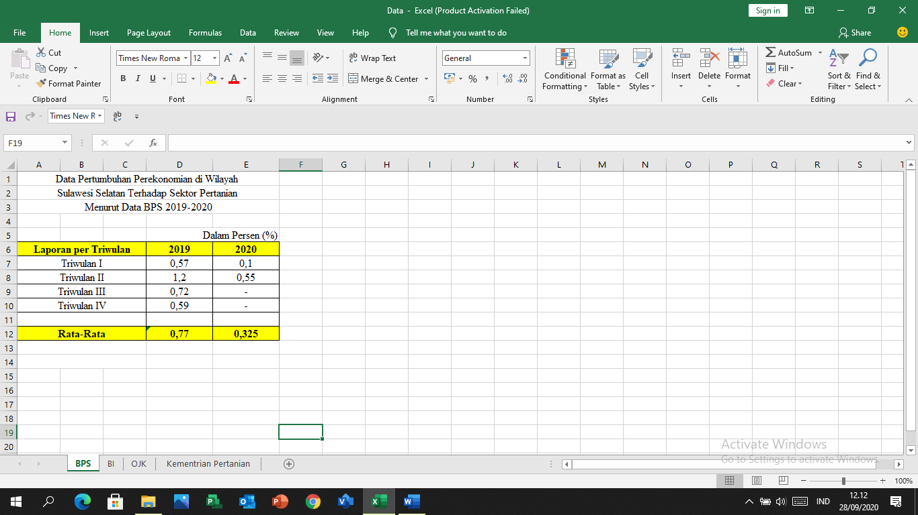

*Gambar 4.1 Pertumbuhan perekonomian di Sulawesi Selatan 2019-2020 (Badan Pusat Statistik)*

*Sumber: Data Peneliti*

Analisis perbandingan pertumbuhan ekonomi terhadap sektor pertanian di wilayah Sulawesi Selatan pada tahun 2019 dan 2020 menurut data Badan Pusat Statistik (BPS). Pertumbuhan perekonomian mengalami peningkatan yang cukup pesat terkhusus sektor pertanian pada tahun 2019 yaitu pada Triwulan I ini meningkat sekitar 0,57%, hal ini berbanding terbalik dengan kondisi perekonomian pada Triwulan I tahun 2020 yang merosok tajam hingga 0,10%. Kemudian, pada Triwulan II tahun 2019, perekonomian pertanian di Sulawesi Selatan mengalami peningkatan dari 0,57% menjadi 1,2% yang berbeda dengan perekonomian pertanian tahun 2020 Triwulan II yang menurun hingga mencapai 0,55%. Namun, pada Triwulan III dan IV, pertumbuhan ekonomi terhadap sektor pertanian di wilayah Sulawesi Selatan menurun dari 0,72% hingga 0,59% pada tahun 2019. Penurunan serta kenaikan kondisi pertanian di Sulawesi selatan yang terus mengalami perubahan tentunya akan berdampak pula pada sektor pertanian yang akan datang.

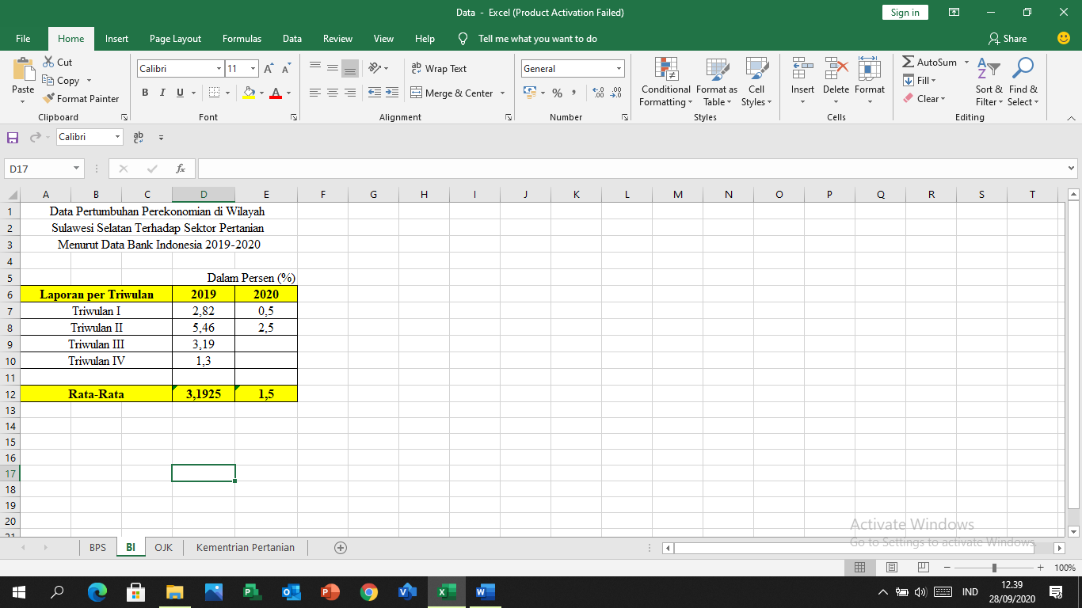

*Gambar 4.2 Pertumbuhan perekonomian di Sulawesi Selatan 2019-2020 (Bank Indonesia)  
Sumber: Data Peneliti*

Analisis perbandingan pertumbuhan ekonomi terhadap sektor pertanian di wilayah Sulawesi Selatan pada tahun 2019 dan 2020 menurut data Bank Indonesia (BI). Pertumbuhan perekonomian terhadap sektor pertanian pada tahun 2019 khususnya pada Triwulan I cukup meningkat sekitar 2,82%, berbeda dengan kondisi perekonomian pada Triwulan I tahun 2020 yang merosok tajam hingga 0,50%. Kemudian, pada Triwulan II tahun 2019, perekonomian pertanian di Sulawesi Selatan meningkat dari 2,82% menjadi 5,46% yang berbanding terbalik dengan perekonomian pertanian tahun 2020 Triwulan II yang menurun hingga 2,5%. Namun, pada Triwulan III dan IV, pertumbuhan ekonomi terhadap sektor pertanian di wilayah Sulawesi Selatan menurun dari 3,19% hingga 1,3% pada tahun 2019.

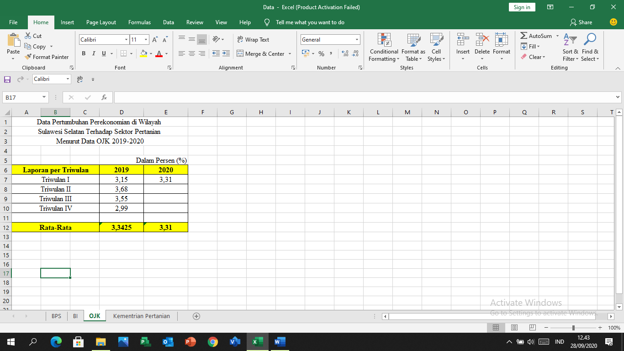

*Gambar 4.3 Pertumbuhan perekonomian di Sulawesi Selatan 2019-2020 (Otoritas Jasa Keuangan)  
Sumber: Data Peneliti*

Analisis perbandingan pertumbuhan ekonomi terhadap sektor pertanian di wilayah Sulawesi Selatan pada tahun 2019 dan 2020 menurut data Otoritas Jasa Keuangan (OJK). Pertumbuhan perekonomian terhadap sektor pertanian pada tahun 2019 khususnya pada Triwulan I cukup meningkat sekitar 3,15%, berbeda dengan kondisi perekonomian pada Triwulan I tahun 2020 yang merosok tajam hingga 3,31%. Kemudian, pada Triwulan II tahun 2019, perekonomian pertanian di Sulawesi Selatan meningkat dari 3,15% menjadi 3,68%. Namun, pada Triwulan III dan IV, pertumbuhan ekonomi terhadap sektor pertanian di wilayah Sulawesi Selatan menurun dari 3,55% hingga 2,99% pada tahun 2019.

Analisis pertumbuhan perekonomian masyarakat di tengah pandemi Covid 19 terhadap sektor pertanian di wilayah Sulawesi Selatan terbilang menurun, jika dilihat dari data yang disajikan dari tahun 2019 ke tahun 2020. Menurut Badan Pusat Statistis (BPS) tahun 2019 perekonomian sektor pertanian di Sulawesi Selatan mencapai 1,2% dan di tahun 2020 mengalami penurunan hingga 0,1%. Menurut Bank Indonesia (BI) tahun 2019 perekonomian sektor pertanian di Sulawesi Selatan mencapai 5,46% dan di tahun 2020 mengalami penurunan hingga 0,5%. Menurut Otoritas Jasa Keuangan (OJK) tahun 2019 perekonomian sektor pertanian di Sulawesi Selatan mencapai 3,68% dan di tahun 2020 mengalami penurunan hingga 3,31%.

Menurut data yang diperoleh dari para responden yang turut ikut andil dalam penelitian ini yaitu perekonomian terhadap sektor pertanian di tengah pandemi Covid 19di wilayah Sulawesi Selatan terjadi penurunan, dikarenakan pendapatan para petani yang mulanya berkisar di atas Rp3.000.000, namun setelah terjadi pandemi Covid 19 pendapatan para petani tidak melebihi Rp1.000.000, dikarenakan aktivitas bertani dibatasi oleh pemerintah.

**KESIMPULAN**

Analasis pertumbuhan perekonomian masyarakat di tengah pandemi Covid 19 terhadap sektor pertanian di wilayah Sulawesi Selatan terbilang menurun, jika dilihat dari data yang disajikan dari tahun 2019 ke tahun 2020. Menurut Badan Pusat Statistis (BPS) tahun 2019 perekonomian sektor pertanian di Sulawesi Selatan mencapai 1,2% dan di tahun 2020 mengalami penurunan hingga 0,1%. Menurut Bank Indonesia (BI) tahun 2019 perekonomian sektor pertanian di Sulawesi Selatan mencapai 5,46% dan di tahun 2020 mengalami penurunan hingga 0,5%. Menurut Otoritas Jasa Keuangan (OJK) tahun 2019 perekonomian sektor pertanian di Sulawesi Selatan mencapai 3,68%

dan di tahun 2020 mengalami penurunan hingga 3,31%.

Menurut data yang diperoleh dari para responden yang turut ikut andil dalam penelitian ini yaitu perekonomian terhadap sektor pertanian di tengah pandemi Covid 19di wilayah Sulawesi Selatan terjadi penurunan, dikarenakan pendapatan para petani yang mulanya berkisar di atas Rp3.000.000, namun setelah terjadi pandemi *covid-19* pendapatan para petani tidak melebihi Rp1.000.000, dikarenakan aktivitas bertani dibatasi oleh pemerintah.

**SARAN**

1. Bagi pemerintah, dapat mengawal perekonomian Sulawesi Selatan terkhususnya terhadap sektor pertanian agar dapat bangkit kembali sehingga masyarakat tidak perlu khawatir terhadap dampak lain dari penurunan perekonomian. Pemerintah juga harusnya memberi solusi dalam menjaga kestabilan perekonomian.
2. Bagi peneliti, diharapkan kepada peneliti agar lebih memahami kondisi perekonomian di setiap keadaan. Memberikan masukan kepada pemerintah terhadap kondisi dan situasi yang dapat berdampak terhadap pertumbuhan perekonomian.

**DAFTAR PUSTAKA**

Asih, dkk. 2018. Partisipasi Petani pada Usahatani Padi, Jagung, dan Kedelai Perspektif Gender.*Jrnal Penyuluhan* 14 (1).

Badan Pusat Statistik Sulawesi Selatan. 2019. *Sulawesi Selatan dalam Angka 2019.* Makassar : BPS Sulawesi Selatan.

Badan Pusat Statistik Sulawesi Selatan. 2020. *Sulawesi Selatan dalam Angka 2020.* Makassar : BPS Sulawesi Selatan.

Bank Indonesia. 2019. *Sulawesi Selatan dalam Angka 2019*. Makassar : BI Sulawesi Selatan.

Bank Indonesia. 2020. *Sulawesi Selatan dalam Angka 2020.* Makassar : BI Sulawesi Selatan.

Hanoatubun. 2020. Dampak Covid 19 Terhadap Perekonomian Indonesia. *Edu Psy Couns Jpurnal* 2 (1).

Kementerian Pertanian. 2017. Jurnal Penelitian dan Pengembangan Pertanian. *Indonesian Agricultural Research and Development Journal* 36 (2).

Mashyuri. 2019. Gambaran Krisis Petani Muda di Indonesia. *Jurnal Sosial Ekonomi dan Kebijakan Pertanian* 8 (2).

Novyany, G. 2019. Analisis Prilaku Anggota Kelompok Tani Katata dalam Program Pengembangan Pasar Menggunakan Pendekatan Outcome Mapping. *Jurnal Penyuluhan* 15 (1).